**多感官参与，全方位发展**

**——多模态教学在英语课堂中的实践与思考**

王恺

***01***

**课标理念**

2022年的新版义教课标在课程内容六要素的语言技能中添加了“看”这一技能，并把听、读、看划分为理解性技能，说、写则归为表达性技能。同时指出语言技能中的“看”通常指利用多模态语篇中的图形、表格、动画、符号，以及视频等理解意义的技能。

与之一脉相承的，义教课标又在课程实施下的教学建议这一条目中明确指出英语教学不仅要重视“学什么”，更要关注学生是否“喜欢学”，以及是否知道“如何学”。教师要根据学生的认知特点，设计多感官参与的语言实践活动，让学生在丰富有趣的情境中，围绕主题意义，通过感知、模仿、观察、思考、交流和展示等活动，感受学习英语的乐趣。引导学生采用多种学习方式，发挥自己的优势和特长，发现自己的兴趣和潜能，增强学习效能感。

显然，“多模态教学”是促进多感官参与、多种学习方式达成的绝佳手段，在接下来的英语课堂教学中势必将有更广泛与深刻的运用。

***02***

**多模态教学的相关理论**

     人类通过视觉、听觉、触觉、嗅觉和味觉这五种感官来感知世界，通过各种感官跟外部环境之间的互动方式即为模态。由五种感官渠道产生了五种交际模态，即视觉模态、听觉模态、触觉模态、嗅觉模态和味觉模态。在教学过程中，利用多种渠道多种教学手段来调动学习者的多种感官协同运作，以达到加深印象强化记忆的目的的教学方法，即多模态教学模式（赵慧娟，2014）。

     张德禄(2009)认为，多模态是指通过听觉、视觉、触觉、嗅觉等多种感觉，借助语言、图像、声音、动作等多种手段和符号资源进行交际，即信息的传递与交流并不是单一模态作用的结果，而是多重模态共同作用的结果。

***03***

**多模态教学实例**

     下面笔者将以节选人教版Go For It教材中的若干课例，阐述多模态教学在初中英语课堂中的运用与思考。

**（一） 抓住视觉听觉，沉浸体验文本**

     九年级Unit14阅读课伊始，教师呈现文本插图，播放文本音频，并提出问题T: Listen to the recording, who might be the speaker? Who’s he speaking to? Where are they? 旨在利用视觉和听觉模态，让学生通过听和看来初步感知语篇内容，调动学生的视觉、听觉双通道，有效吸引学生注意力的同时，创设场景感，助其沉浸式体验语篇。

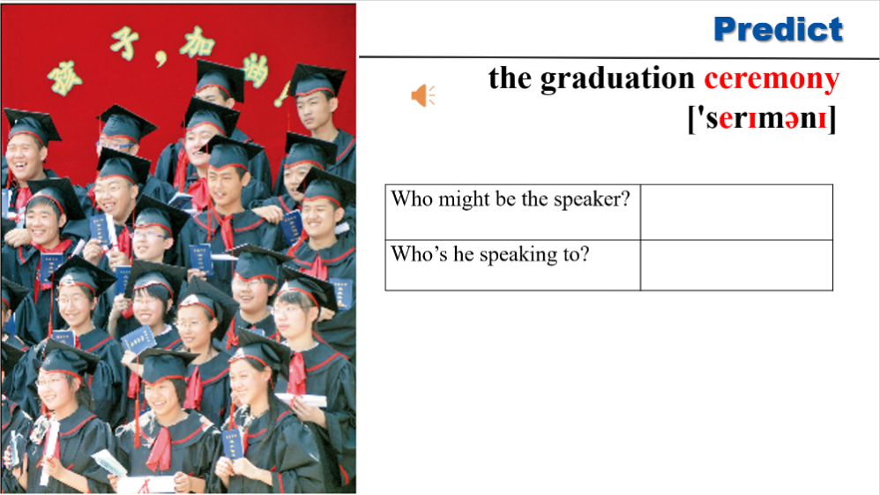

**（ 二 ） 联通味觉嗅觉，多元感知词汇**

       在进行九年级Unit数不多的可以调动学生味觉与嗅觉模态的机会，让孩子们在调动多感官的情况下更乐学、善学，争取让这堂课的知识历久弥新。

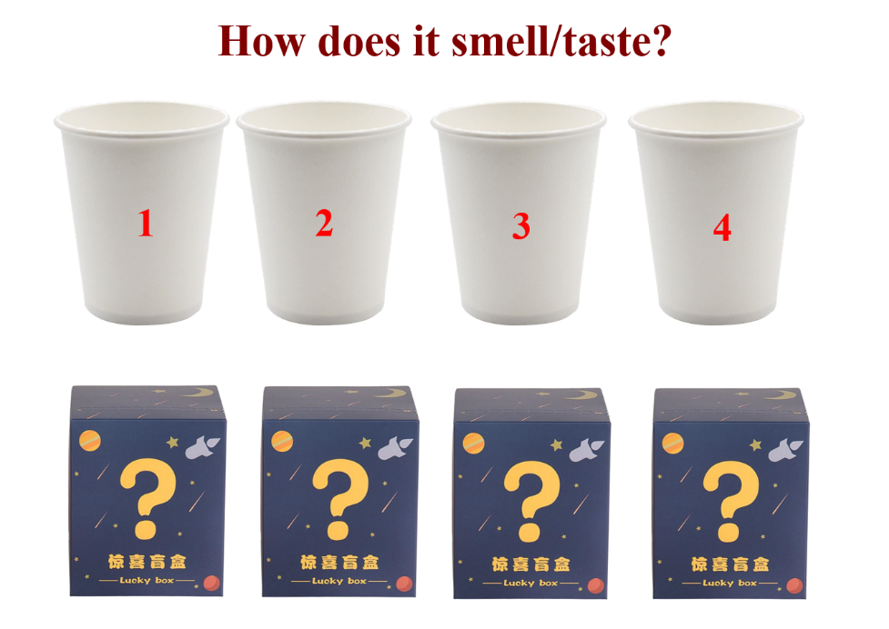

**（三）调动动觉神经，巩固知识存储**

      在进行七下Unit8 Is there a post office near here? SectionB的听说课教学时，笔者根据七年级学生活泼好动的特点，在读后环节创设了调动学生动觉模态的听后活动。笔者让学生在课前做好绘画的准备，将教室布置成一个小型的neighborhood，为问路指路创设尽可能真实的语境，让学生两两组合，身临其境进行问路指路。这个环节中，学生离开了自己的座位，在街区间穿行，一问一答的过程中调动了视觉、听觉、动觉，真正体验了多模态学习。

***04***

**注意**

     值得注意的一点是，李文丽（2013）提出多模态英语教学的基本构架应基于三个方面：教学资源的多模态化、教学方式的多模态化以及教学评价的多模态化。因此，教师在进行多模态教学时除了关注教学资源、教学方式的多模态化，也不要忽视教学评价的多模态化。比如第三个课例中的输出环节之前，教师可以引导学生有意识地去听，在这一环节之后通过举手投票票选出最佳指路人和最佳问路人。此后，也可以给学生留置家庭作业，让他们将刚才的对话复刻成文字形式，同伴间批改指正。引导学生通过视觉、听觉等不同形式去评判同伴地表现。

**参考文献**

赵慧娟、李恒. 2014. 多模态教学模式与应用[J].现代交际，（8）：156-156.

张德禄. 2009. 多模态话语分析综合理论框架探索[J].中国外语，（1）：24-30.

李文丽. 2013. 大学英语教学的多模态探析[J].课程教育研究，7月（上旬刊）：85-86.